
Ingyenes kiadvány

XIII. évfolyam 8.szám 2016. augusztus

Tájékoztató
Tiszakécske város Önkormányzat Képviselő-testületének a városháza
tanácskozó termében megtartott 2016. augusztusi rendkívüli üléseiről

A tárgyalt napirendi pontok:
1. Pénzügyi támogatás biztosítása a Tiszakécskei Városüzemeltetési Nonprofit Kft. részére
Előadó: Tóth János polgármester
Tiszakécske Város szilárd kommunális hulladékának elszállítását a Tiszakécskei Városüzemeltetési Nonprofit Kft. végzi. Ez év márciusáig a közszolgáltatási díjat az önkormányzat fizette meg a Kft-nek, viszont áprilistól az NHKV Zrt. részére kell megfizetni, viszont a számlázási rendszerük még mindig nem készült el, így a szolgáltatási díjakat sem tudja folyósítani a Kft. részére.
A Képviselő-testület a Tiszakécskei Városüzemeltetési Nonprofit Kft. részére – a működési költséget fedezetére - 17 millió Ft visszafizetendő támogatás biztosításáról határozott.

2. Gyógyhelyfejlesztési pályázat benyújtása
Előadó: Tóth János polgármester
Tiszakécske Város Önkormányzata az Állami Népegészségügyi és Tisztiorvosi Szolgálat Országos Tisztifőorvosi Hivatala határozatának értelmében 2016. július 25-én gyógyhely minősítést szerzett.
A gyógyhely minősítés megszerzésével lehetőségünk nyílt arra, hogy pályázatot nyújtsunk be a Gyógyhelyek komplex turisztikai fejlesztése elnevezésű pályázatra, a gyógyhelyek arculatának, nemzetközileg versenyképes környezetének és kínálatának megteremtése érdekében.
Az elkészült gyógyhelyfejlesztési stratégia alapján a projekt költségvetése 671.362.599 Ft.
A Képviselő-testület a projekthez szükséges 21.062.500 Ft saját erőt a 2016. évi költségvetéséből biztosítja.

A gyógyhelyi fejlesztés akcióterületének négy csomópontját a víz négyféle megjelenési formája jelenti (gyógyvíz, termálvíz, élő Tisza, Holt-Tiszaág). A négy csomópont funkciója jól elkülönül, így az egyes célcsoportok úgy találják meg a számukra legmegfelelőbb kikapcsolódási formát, hogy nem zavarják az eltérő igénnyel rendelkező vendégek egymást. Ugyanakkor a négy csomópontot összeköti a már meglévő kerékpárút, de a négy helyszín szellemi egységét megteremti a Tiszakécskén élő Böszörményi Gyula története is, melyet az író kimondottan a gyógyhelyfejlesztési stratégiához írt meg.

A gyógyhelyfejlesztési stratégia alapján a gyógyhelyfejlesztési akcióterület négy csomópontja a következő:

- Tisza-parti kerekező
Az egykori buszváró nádfedeles, kerek épülete kerül felújításra és kibővítésre. Ebben az épületben üzemel a tervek szerint a turisztikai információs pont és a kerékpárkölcsönző. Az épület funkcióját az indokolja, hogy a településen itt található a helyközi autóbuszjárat végállomása, a Tisza-parti Gyógy- és Élményfürdő, illetve a legtöbb szálláshely.
Tulajdonképpen ez az a csomópont, ahova a látogatók döntő többsége érkezik, illetve itt tartózkodik a szálláshelyén. Itt kialakításra kerülnek parkolóhelyek is megfelelő számú elektromos kerékpár és gépkocsi töltési lehetőséggel.

- Tisza-parti Zsibongó
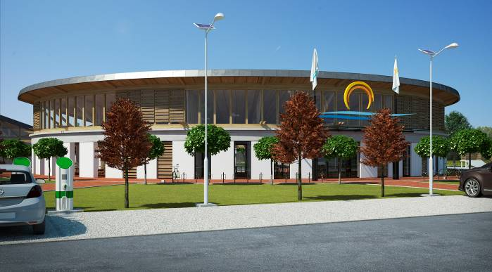
Az élő Tisza-parton kialakított multifunkcionális aktív közösségi tér, melynek legfőbb célja, hogy a többgenerációs családoknak legyen olyan tere, ahol minden korosztály megtalálja a számára megfelelő szórakozási lehetőséget oly módon, hogy a család vagy a baráti társaságok mégis együtt töltik el a szabadidejüket.

A multifunkcionális tér legfontosabb elemei:

- Látogatóközpont az alábbi funkciókkal
- Kávézó, mely alkalmas meleg ételek elkészítésére is
- Ajándékbolt
- Kékfestő kiállítás
- Időszaki kiállítások megrendezésére alkalmas közösségi tér
- Fedett gyermekjátszó
- Vizesblokk akadálymentes WC-vel

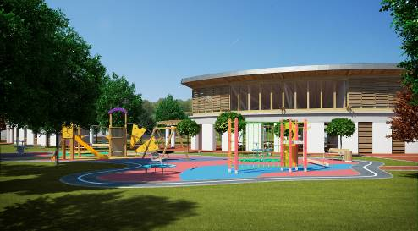
- Extrém sportpálya gördeszkásoknak, bmx kerékpárosoknak, görkorcsolyázóknak

- Gyermekeknek játszótér és KRESZ-park

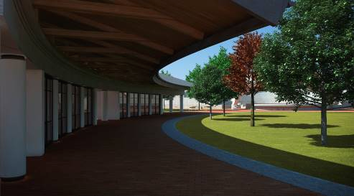

- Helyi termékek piaca

- Szabadtéri közösségi tér (télen itt üzemel a jégpálya)

- Szabadtéri színpad mobil fény- és hangtechnikával
Szabadtéri színpadhoz kapcsolódó lelátó, melynek a nem a színpadra néző oldalán napozódomb, csúszda és canopy pálya kerül kialakításra. (Télen a domb szánkózásra is alkalmas.)
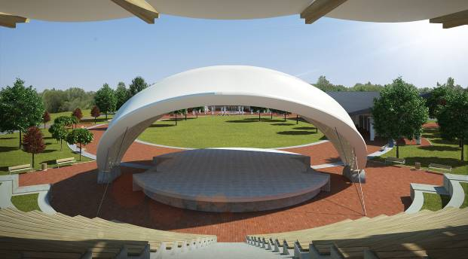
A domb teteje kilátóként is funkcionál. A színpad fedése és a nézőtér árnyékolása úgy történik meg, hogy a Tisza-folyó felől egy vitorláshajóra emlékeztet a látvány.

Itt is kialakításra kerülnek parkolóhelyek is megfelelő számú elektromos kerékpár és gépkocsi töltési lehetőséggel.

- Ó-Tiszai Ösvény
A négy fejlesztési csomópont közül a csendes pihenésre, meditálásra alkalmas terület, ahol utcabútorokkal ellátott pihenőhelyek kerülnek elhelyezésre, illetve kialakításra kerül egy meditációs sétány is. A víz közelsége, a csodálatos természeti környezet és a projekt keretében megvalósuló fejlesztések egy valóban teljes nyugalmat, feltöltődést biztosító környezetet teremtenek meg.
Kialakításra kerül egy vizesblokk is akadálymentes WC-vel.

- Kerekdombi csudapark
A mese utolsó állomása a Kerekdombi Termálfürdő mellett egy gyermekeknek kialakított manó-domb, melynek bejárata labirintuson keresztül közelíthető meg. A labirintus falát mirtuszloncból kialakított sövény képezné. A mászódomb egy földbe vájt manó-lakot rejt, ami öntött gumi burkolattal van ellátva. A játszószerek a domb körül kerültek elhelyezésre, valamint pihenőpadok és hulladékgyűjtők is.
A játszótéren 6 db nagy lombkoronájú fa biztosítja az árnyékolás és az „erdős, vadon” hangulatot. A manó-dombot a település legjellegzetesebb fája, a rózsabarack veszi körbe.
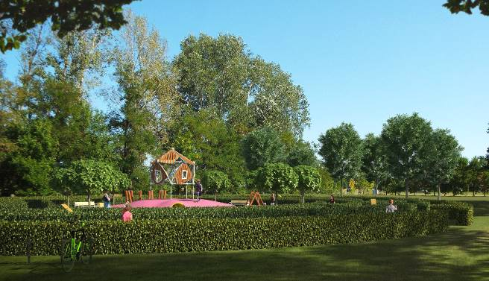
A projekt alapján a kivitelezések befejezése és az átadás 2018. első negyedévében várható.

3. Adósságkonszolidációban nem részesült önkormányzatok részére kiírt pályázat benyújtása
Előadó: Tóth János polgármester
Az idén utoljára került kiírásra az adósság konszolidációban nem részesült önkormányzatok részére önkormányzati feladatokat ellátó intézmények fejlesztésére pályázati lehetőség.
A Képviselő-testület az alábbi két, régóta tervezett épület megépítésére nyújtotta be a pályázatot:

- Ravatalozó megépítése

Idén áttervezésre került a ravatalozó, így a Szolnoki út melletti helyről a temetőben lévő Hősök Emlékkertje előtti központi helyen lévő szabad területre került megtervezésre. A tervezett épület méltó lesz a ravatalozásra, hosszú távon el fogja tudni látni feladatát.
Ezen felül szükséges lesz a későbbiekben a meglévő, jelenlegi ravatalozó épületrész elbontása és az épület felújítása, amelyben a halott-tárolók és a WC blokk foglal helyet. Ezeket a munkálatokat valószínűleg a Városgondnokság fogja majd elvégeznie önkormányzati forrásból.

- Polgármesteri Hivatal épületének bővítése

Önkormányzatunk több éve tervezi azt, hogy a Polgármesteri Hivatal épületének bővítésével a faház épület megszüntetésre kerüljön, (szerkezeti kialakításából adódóan igen magas üzemeltetési költségű, télen jelentős fűtés, nyáron jelentős hűtés költség vetődik fel és ezen felül az épület jellege, megjelenése nem méltó Tiszakécske önkormányzatához.)
Ezen felül szükségszerű lenne a külső telephelyen lévő szociális ügyintézők polgármesteri hivatalba történő elhelyezése is, valamint egy új informatikai szoba kialakítására is szükségessé vált.
Önkormányzatunk már az első adósságkonszolidációs pályázatban is igényelt támogatást az épület tervezésére és alapozására, de a pályázatban szereplő beruházások költségeinek változása miatt ez a beruházásrész elmaradt.

A pályázaton Tiszakécske Város Önkormányzata 200 millió forint támogatást igényelhet, viszont e két épület összes beruházási költsége 216.254.079,-Ft.

A Képviselő-testület a két beruházás megvalósításához szükséges plusz 16.254.079,- Ft összeget saját erőként biztosítja a 2016. évi költségvetés tartalékának terhére.

4. Tisza Vadásztársaság kérelme
Előadó: Tóth János polgármester

A Képviselő-testület 999eFt összeget biztosít a 2016. szeptember 17-én, II-es Holt-Tisza partján megrendezésre kerülő XXIV. Megyei Vadász-Horgász Nap költségeire.

Más városok tapasztalatai alapján akár több ezer látogatót is vonz majd településünkre a Szent Hubertus Napi rendezvény, mellyel hozzájárul városunk szélesebb körű megismertetéséhez, idegenforgalmi népszerűsítéséhez.

5. Tiszakécske Város Önkormányzat Városgondnoksága részére pótelőirányzat biztosítása
Előadó: Tóth János polgármester
A Városgondnokság telephelyén nagy mennyiségű építési hulladék gyűlt össze, melyet darált formában hasznosíthatnának útalap készítésekor és kátyúzáskor, ezzel jelentős megtakarítást eredményezve.
A kapott árajánlat - mely tartalmazza 3.000m³ építési hulladék és 250m³ tégla darálását, az intézmény telephelyére kitelepített gépek telepítési díját és azok üzemanyagát – végösszege 5.850eFt+ÁFA.

A Képviselő-testület a Városgondnokság részére 7.429.500,-Ft, betondarálásra fordítható pótelőirányzat biztosításáról határozott.

A testületi ülés jegyzőkönyvei a Városi Könyvtárban megtekinthetők.

PÁLYÁZATI FELHÍVÁS

Tiszakécske Város Önkormányzat Képviselő-testülete a gyermekvállalás és gyermeknevelés támogatása, a családok új lakáshoz jutásának elősegítése, az új lakások építésének ösztönzése és a városban történő hosszú távú letelepedésük elősegítése érdekében pályázatot ír ki 8 db, Tiszakécske Vincze János Nándor utcában található szociális célú vételár-kedvezmény igénybevételével megvásárolható önkormányzati tulajdonú építési telek értékesítésére.

A pályázati kiírás megtekinthető:
Tiszakécskei Polgármesteri Hivatal Hirdetőtábláján (6060 Tiszakécske, Kőrösi u. 2.), valamint a www.tiszakecske.hu weboldalon.

A pályázati eljárásra vonatkozóan bővebb információ kérhető Ádámné Ézsiás Nóra ügyintézőnél a 76/441-355 – 128-as melléken, valamint személyesen a Tiszakécskei Polgármesteri Hivatal 7. számú irodájában (6060 Tiszakécske, Kőrösi u.2.), ahol a részletes pályázati felhívás is átvehető.

Anyakönyvi hírek


Házasságot kötöttek

Tóth István – Lengyel Zsanett
Erki Norbert – Csatos Renáta
Kovács Gábor – Kocsor Marianna
Rózsa Róbert – Gazdag Gabriella
Gajdos Gábor – Jóljárt Mónika
Szepesi István – Csőke Angéla
Csúz István Csaba – Németh Annamária
Kocsis András – Kormos Margit
Gottschall Henrik – Héda Ilona
Kókai Péter – Szabó Eszter

Krizsán Egon – Mészáros Alexandra

Születtek

Eszes Béla Mátyás (an.: Zámbori Mariann), Petrezselyem Márton (an.: Simon Orsolya), Bóni Noel (an.: Baracsi Petra), Kertész Richárd Laurent (an.: György Brigitta), Váradi Bence Béla (an.: Kiss Beatrix), Kiss Marcell Ádám (an.: Asztalos Zsuzsanna), Bognár Róbert (an.: Csáki Erika), Urbán Petra (an.: Koncz Vivien), Csontos – Fazekas Dániel (an.: Fazekas Gyöngyi), Balla Hanna (an.: Subitz Dóra).


Elhunytak

Jekkel Gyuláné/Kókai Mária (élt 91évet), Bátori Zoltánné/Lendvai Gabriella (élt 46évet), Friesel Antal Rudolfné/Seres Zsuzsanna (élt 76évet), Görög Sándor (élt 58évet), Soós Béláné/Marik Erzsébet (élt 79évet), Török Benedekné/Faragó Zsuzsanna (élt 64évet).

KÖZLEMÉNY

Miért vegyünk részt a kvótanépszavazáson?

- A Magyar Kormány által kezdeményezett kvótanépszavazásra október 2-án kerül sor. Szeidl Józsefet a Bács-Kiskun Megyei Kormányhivatal Tiszakécskei Járási Hivatalának vezetőjét kérdeztük meg arról, hogy miért vegyünk részt a kvótanépszavazáson?
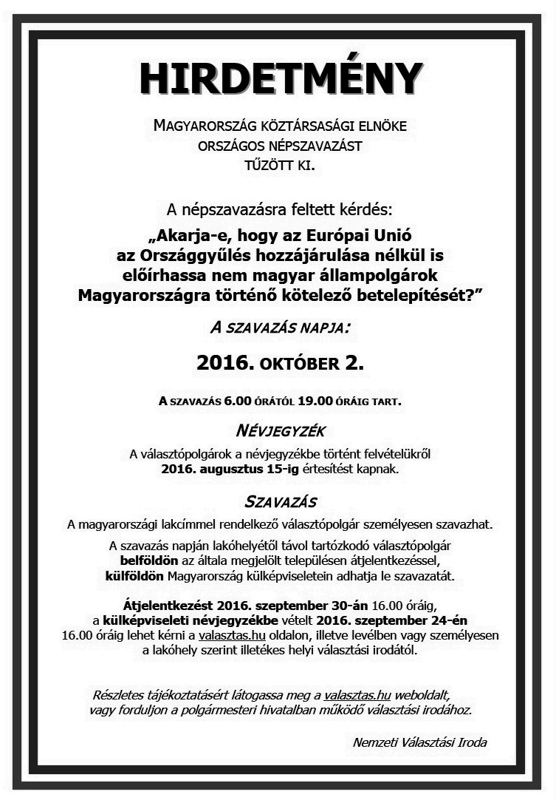
- Magyarország Alaptörvénye rendelkezik arról, hogy „A nép a hatalmát választott képviselői útján, kivételesen közvetlenül gyakorolja.” Az országos népszavazás az az eset, amikor a nép a hatalmát közvetlenül gyakorolhatja. Az érvényes és eredményes népszavazáson hozott döntés az Országgyűlésre kötelező. Úgy gondolom, a demokráciának e néphatalmi alapelemével minden szavazásra jogosult állampolgárnak élnie kell. A népszavazáson történő részvételével mindenki kinyilváníthatja véleményét, érvényes szavazatának leadásával a népszavazás által feltett kérdésre vonatkozóan.
- A szavazólapon „Akarja-e, hogy az Európai Unió az Országgyűlés hozzájárulása nélkül is előírhassa nem magyar állampolgárok Magyarországra történő kötelező betelepítését?” kérdésre mi a helyes válasz?
- Európában jelenleg óriási migrációs válság van. A migránsok néhány állam biztatására százezer számra érkeztek Európába és jelenleg is több millióan vannak azok, akik Európába kívánnak jutni. A nyugati országokban történt eseményekből láthatjuk, hogy a beérkezett migránsok között terroristák lapulhatnak meg. Ma már szinte meg sem lepődünk, ha európai országokban terrorcselekmény történik. Ezen felül az ide érkezett migránsok más kultúrával, más vallással és más értékrenddel rendelkeznek, mint az európai emberek, amelyet a migránsok által elkövetett bűncselekmények, többségében nők zaklatása is alátámaszt. Erre tekintettel igen fontos az, amit Magyarország Kormánya mond, hogy mások helyettünk nem dönthetik el, hogy kivel kell együtt élnünk. A kötelező kvóta bevezetése és migránsoknak nagy számban Magyarországra telepítése nem
Kiadó: Tiszakécske Város
Önkormányzata
Főszerkesztő: Varga Andrea
6060 Tiszakécske, Kőrösi út 2.
Internet: http://www.tiszakecske.hu
E-mail: gazd_oszt@tiszakecske.hu
Készült:
Kécske Nyomda Kft.
Felelős vezető: Tóth Géza
Eng.sz.: 2.9.1/456/200
- csak a közbiztonság romásával, hanem az államnak, illetve önkormányzatoknak jelentős kiadással is járhat, amelyet az adózó polgároknak kell megfizetniük. Ezekre tekintettel én úgy gondolom, hogy a „Nem” válasz a helyes, azaz, hogy az Országgyűlés hozzájárulása nélkül más ne írhassa elő nem magyar állampolgárok Magyarországra történő kötelező betelepítését.
- Akkor Ön szerint az menjen el szavazni, aki nemmel szavaz?
- Nem! Kifejezetten kérek mindenkit, hogy éljen a lehetőséggel és a szavazással mondja el a betelepítési kvótával kapcsolatos véleményét a szavazólap érvényes leadásával.
- Mi tanácsol a választóknak mivel készüljenek a választásra?
- Mindenképpen vigyenek magukkal érvényes személyazonosság igazolására szolgáló okmányt, ami lehet személyazonosító igazolvány, vezetői engedély vagy útlevél és lakcímet igazoló hatósági igazolványt. Amennyiben bármely okmány érvényét vesztette, úgy a Járási Hivatal Kormányablak Osztályán ügyfélfogadási időben igényelheti az ügyfél az okmány cseréjét.

